Гуманитарный проект государственного учебно-спортивного учреждения «Специализированная детско-юношеская школа олимпийского резерва Ляховичского района»

Цель проекта: обеспечение спортсменов-учащихся и тренеров-преподавателей транспортными услугами для повышения качества выступления на спортивных и спортивно-массовых мероприятиях областного, республиканского и международного уровнях.
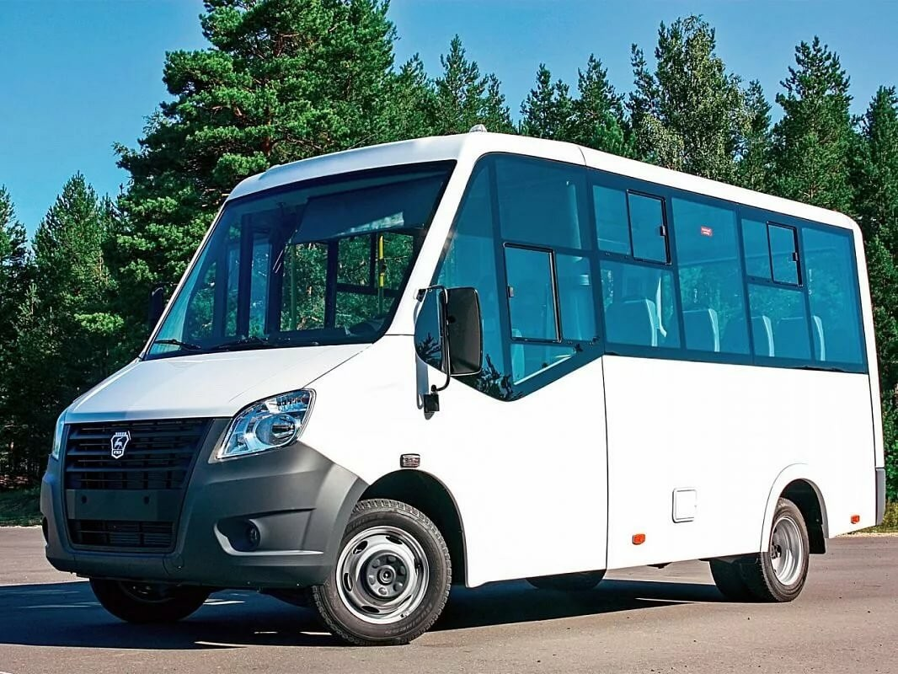

1. Наименование проекта: Движение вверх

2. Срок реализации проекта: 2022-2023 год

3. Организация-заявитель, предлагающая проект: государственное учебно-спортивное учреждение «Специализированная детско-юношеская школа олимпийского резерва Ляховичского района»

4. Цель проекта: обеспечение спортсменов-учащихся и тренеров-преподавателей транспортными услугами для повышения качества выступления и достижения высоких результатов на спортивных и спортивно-массовых мероприятиях областного, республиканского и международного уровнях. Укрепление материально-технической базы.
5. Задачи, планируемые к выполнению в рамках реализации проекта:
- обеспечение безопасного и комфортного проезда спортсменами-учащимися посредством оказания транспортных услуг 18-ти местным транспортом;
- расширение социальных связей, организация творческой деятельности, физкультурно-оздоровительных мероприятий;
- расширение перечня услуг, предоставляемых государственным учебно-спортивным учреждением «Специализированная детско-юношеская школа олимпийского резерва Ляховичского района».
6. Целевая группа: спортсмены-учащиеся СДЮШОР Ляховичского района.
7. Краткое описание мероприятий в рамках проекта:
За 5 лет работы СДЮШОР Ляховичского района было подготовлено 10 кандидатов в мастера спорта, 20 перворазрядников. На областных официальных соревнованиях завоевано 264 медали, из них 62 золотых, на республиканских - 55 медалей, из них 11 золотых. В национальную и сборную команду Республики Беларусь входят представители отделений дзюдо, футбола, легкой атлетики, в высшее звено подготовки с 2015 года переданы 15 спортсменов-учащихся.
В рамках реализации проекта запланировано приобретение автомобиля для перевозки спортсменов-учащихся и тренеров-преподавателей (количество мест 18+1) для участия в соревнованиях более высокого класса. Данным автомобилем будет осуществляться подвоз спортсменов-учащихся СДЮШОР Ляховичского района на областные, республиканские и международные соревнования, спортивно-массовые мероприятия, спортивные праздники, экскурсии.

8. Общий объем финансирования (в долларах США):88 000.
Источник финансирования | Объем финансирования (в долларах США)
Средства донора | 80 000
Софинансирование | 8 000
9. Место реализации проекта: Брестская обл., г.Ляховичи
10. Контактное лицо: Русакевич Валентина Валентиновна, директор Государственного учреждения «Детско-юношеская спортивная школа Ляховичского района»e-mail: dush@lyahovichi.edu.by.

Будем рады сотрудничеству!

